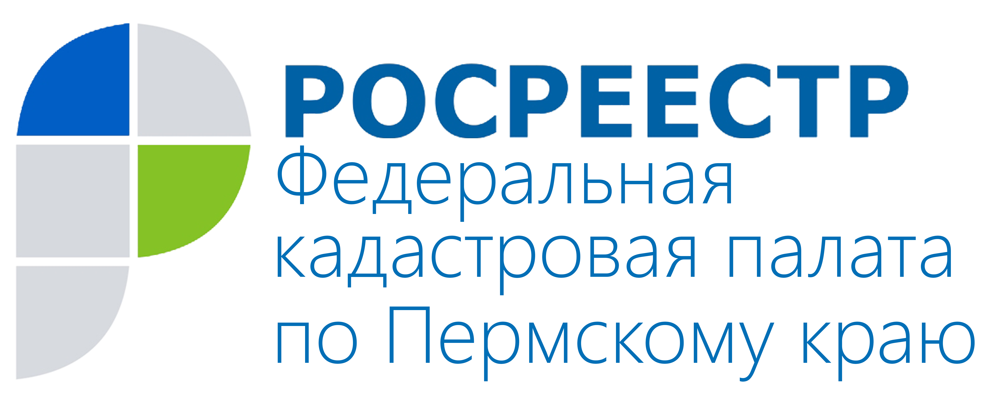
ПРЕСС-РЕЛИЗ

Портал Росреестра поможет определиться с пакетом документов для проведения операций с недвижимостью

При проведении операций с недвижимостью у многих заявителей возникает вопрос - какие документы следует подготовить для осуществления государственной регистрации прав, постановки на кадастровый учета, продажи, дарения и других сделок.
Помочь в этой ситуации призван бесплатный электронный сервис "Жизненные ситуации", расположенный на официальном портале Росреестра: www.rosreestr.ru в разделе "Физическим лицам" - «Полезная информация».
Данный сервис позволяет в удобной и наглядной форме получить сведения о порядке действий и перечне необходимых документов при различных видах сделок и операций с недвижимостью. С его помощью граждане могут самостоятельно выяснить, какие документы необходимы в каждой конкретной ситуации и оценить полноту уже имеющегося на руках комплекта документов.
Для того, чтобы получить информацию, необходимо сделать 3 простых шага:
1. открыть электронный сервис и выбрать интересующий объект недвижимости - это может быть жилой дом, земельный участок, квартира или комната, нежилые помещения и т.д.
2. выбрать операцию, которую заявитель планирует совершить, например, дарение, купля-продажа, кадастровый учет, исправление ошибок в сведениях и т.д.
3. ответить на несколько вопросов анкеты, что позволит сформировать перечень документов, необходимых для конкретной операции с недвижимостью.
Список требуемых документов появится на экране вместе с максимальным сроком получения услуги и информацией о размере оплаты государственной пошлины. Список можно будет распечатать либо сохранить. Также с этой страницы заявитель сможет перейти в раздел «Электронные услуги» для дальнейшего оформления документов в электронном виде.
Кадастровая палата по Пермскому краю напоминает, что получить консультации по пакету документов для совершения сделок и операций с недвижимостью, а также узнать о сроках предоставления государственных услуг Росреестра жители Прикамья могут по единому телефону ВЦТО Росреестра: 8-800-100-34-34.

О Кадастровой палате по Пермскому краю
Филиал ФГБУ «ФКП Росреестра» по Пермскому краю (Кадастровая палата) осуществляет функции по приёму документов на государственный кадастровый учёт и (или) государственную регистрацию прав и предоставлению сведений, содержащихся в Едином государственном реестре недвижимости (ЕГРН).
Контакты для СМИ
Пресс-служба филиала
ФГБУ «ФКП Росреестра»
по Пермскому краю
Тел.: + 7 (342) 235-71-32
press59@59.kadastr.ru
www.kadastr.ru

